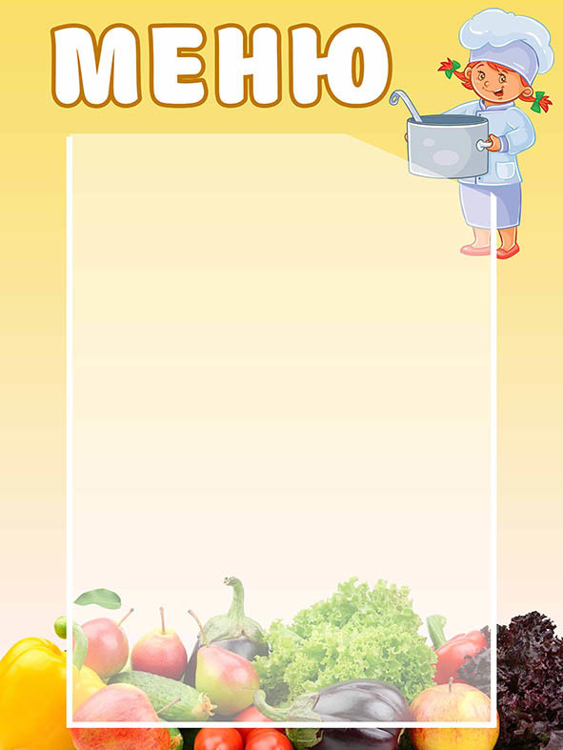

«УТВЕРЖДАЮ» __.__.2021г
ДИРЕКТОР МБОУ СОШ
5 день
Прием пищи, наименование блюда | Масса порции
 | 1кл-4кл | 5кл-11кл  Овз,ммс | 5-11кл.  (род пл.)
Завтрак
Картофельное пюре | 150 | 200 | 200
Котлеты из говядины | 70 | 70 | 70
Соус томатный | 30 | 30 | 30
Чай с сахаром | 200 | 200 | 200
Масло сливочное | 10 | 10 | -
Хлеб пшеничный | 30 | 30 | 50
Йогурт с 5,1-7,5% жирн | 100 | 100 | -
Обед
Салат из моркови | 60 | 100
Суп картофельный с клецками | 250 | 250
Рыба ,запеченная с картофелем | 150 | 180
Компот из смеси сухофруктов | 200 | 200
Хлеб пшеничный | 20 | 20
Хлеб ржаной | 30 | 30
Йогурт с5,1-7,5 % жир | 100 | -

Старший повар ______________

